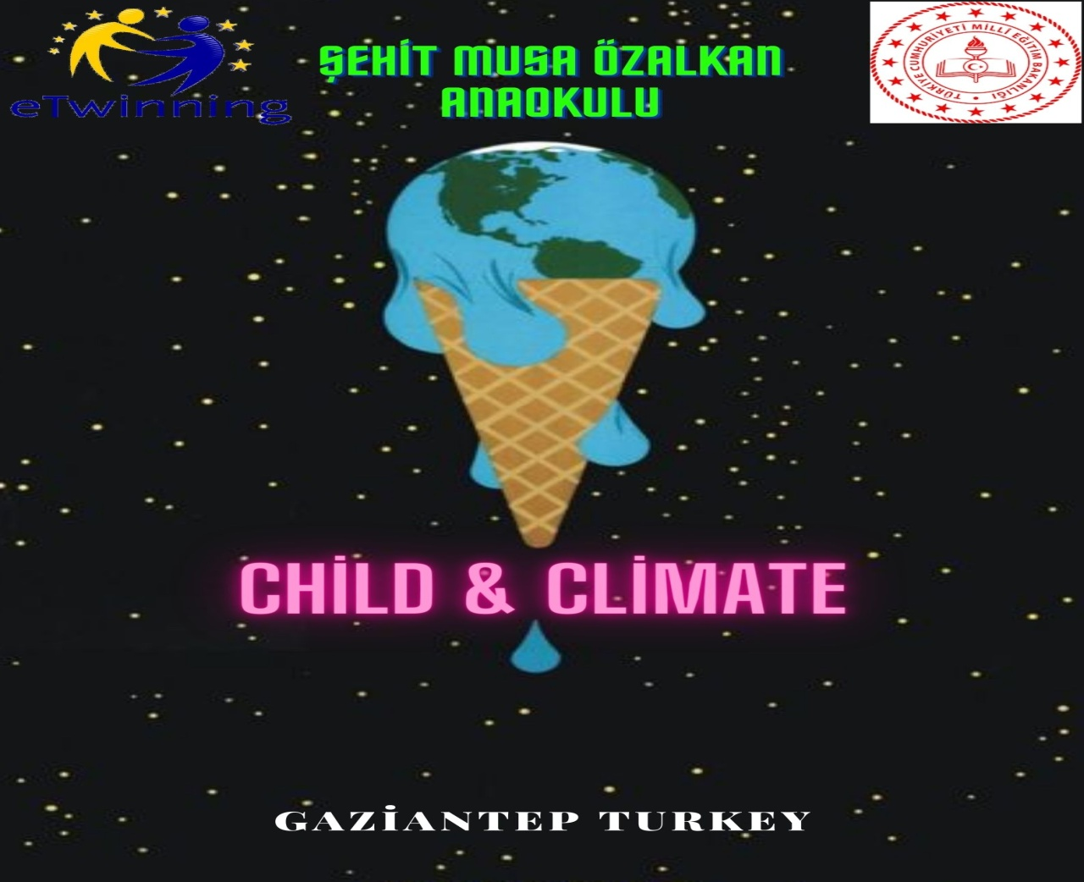

İklim üstündeki olumsuz etkilerimiz azımsanmayacak kadar çok. İklim değişikliğinden kaynaklanan sorunların bir an önce farkına varmaları ve dünyamızı korumaya hemen başlamaları için öğrencilerimizle derste sıklıkla iklimi doğrudan etkileyen; Geri dönüşüm, su ve enerji tasarrufu konularını yaşlarına uygun etkinliklerle destekleyeceğiz. Veli desteğiyle de öğrenmeyi kalıcı boyuta taşıyacağız. Pandemi sürecine göre çalışma takvimimizi ortaklarımızla ayarlayacağız.
Our negative impacts on the climate are too great to be underestimated. In order for our students to be aware of the problems arising from climate change as soon as possible and to start protecting our world, we will frequently teach our students that directly affect the climate; We will support recycling, water and energy saving issues with age-appropriate activities. With the support of parents, we will carry learning to a permanent dimension.

